附件2 中医药材知识
图片 | 名称 | 别名 | 分布区域 | 生长环境 | 采收时间 | 性味 | 归经 | 功效
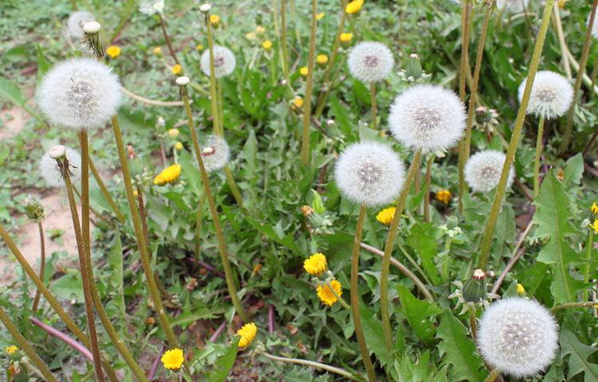 | 蒲公英 | 黄花地丁、婆婆丁、华花郎、蒲公草、尿床草 | 东北、华北、西北、华中、华东及西南各省区。 | 广泛生于中、低海拔地区的山坡草地、路边、田野、河滩。 | 春、夏、秋 | 苦、甘，寒 | 归肝、胃经 | 清热解毒，消肿散结，利尿通淋。用于疔疮肿毒，乳痈，瘰疠，目赤，咽痛，肺痈，肠痈，湿热黄疸，热淋涩痛。感冒发热，咳嗽，急性乳腺炎，淋巴腺炎，急性结膜炎，急性扁桃体炎，急性支气管炎，胃炎，肝炎，肠炎，胆囊炎，尿路感染。
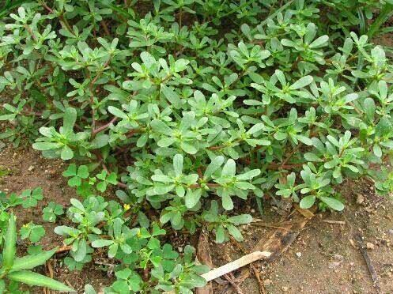 | 马齿苋 | 马齿菜、马苋菜、猪母菜、瓜仁菜、瓜子菜、长寿菜、马蛇子菜、马齿龙芽、蚂蚱菜、麻绳菜 | 中国南北各地均产。广布全世界温带和热带地区。 | 马齿苋性喜高湿，耐旱、耐涝，具向阳性，适宜在各种田地和坡地栽培，以中性和弱酸性土壤较好。 | 夏（6~8月） | 味酸，性寒 | 大肠、肝经 | 清热解毒，散血消肿，凉血止痢。治热痢脓血，热淋，湿疹，血淋，带下，痈肿恶疮，丹毒，痕疬，痔血。用于湿热所致的腹泻、痢疾，常配黄连、木香。内服或捣汁外敷，治痈肿。亦用于便血、子宫出血，有止血作用。
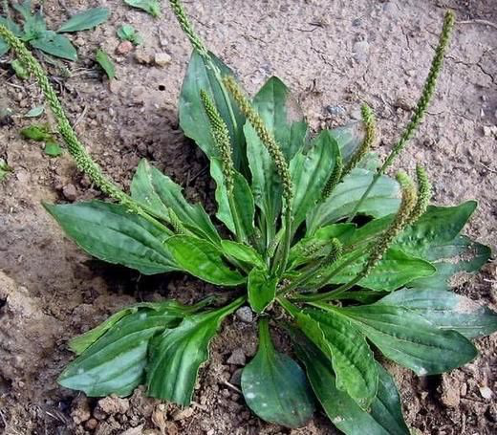 | 车前 | 车前草、车轮草 | 全国大部分地区均产。 | 生长在山野、路旁、花圃、河边等地。 | 夏 | 味甘，  性寒 | 归肝、肾、  膀胱经 | 清热，利尿，祛痰，凉血，解毒。
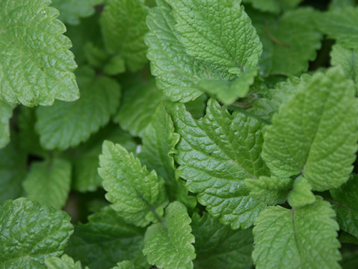 | 薄荷 | 银丹草、香薷草、鱼香草、土薄荷、水薄荷、接骨草、水益母 | 产南北各地。 | 薄荷对环境条件适应能力较强，在海拔2100米以下地区可生长，生于水旁潮湿地，海拔可高达3500米。 | 春、秋 | 味辛，性凉 | 归肺、肝经 | 疏散风热，清利头目，利咽透疹，疏肝行气。
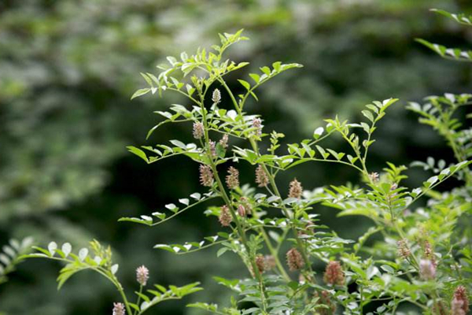 | 甘草 | 国老、甜草、乌拉尔甘草、甜根子、红甘草、粉甘草 | 黑龙江、吉林、辽宁、内蒙古、甘肃、新疆等地。 | 甘草多生长在干旱、半干旱的沙土、沙漠边缘和黄土丘陵地带，在引黄灌区的田野和河滩地里也易于繁殖。 | 春、秋 | 味甘，性平 | 归心、肺、脾、胃经 | 补脾益气，清热解毒，祛痰止咳，缓急止痛，调和诸药。用于咽喉肿痛，咳嗽痰多，脾胃虚弱，胃、十二指肠溃疡，肝炎，癔病，倦怠乏力，心悸气短，脘腹、四肢挛急疼痛，痈肿疮毒，缓解药物毒性、烈性。
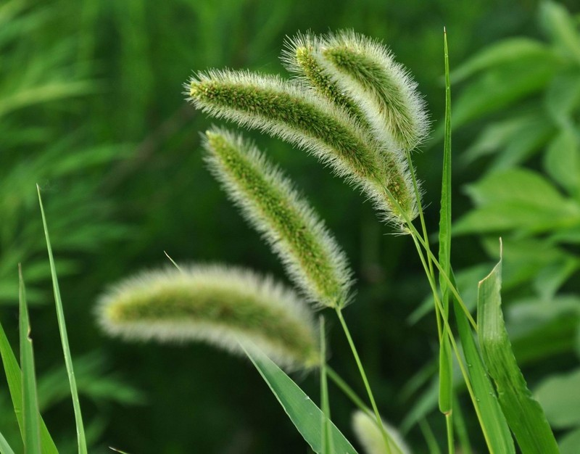 | 狗尾巴草 | 莠、光明草、阿罗汉草、狗尾半支、金毛狗尾草、谷莠子、毛毛草、毛嘟嘟、狗毛尾 | 分布中国各地；原产欧亚大陆的温带和暖温带地区，现广布于全世界的温带和亚热带地区。 | 生于海拔4 000米以下的荒野、道旁，为旱地作物常见的一种杂草。 | 夏、秋 | 味甘、淡、性平 | 归心，肝经 | 清热利湿；祛风明目；解毒；杀虫。主风热感冒；黄疸；小儿疳积；痢疾；小便涩痛；目赤涩痛；目赤肿痛；痈肿；寻常疣；疮癣。
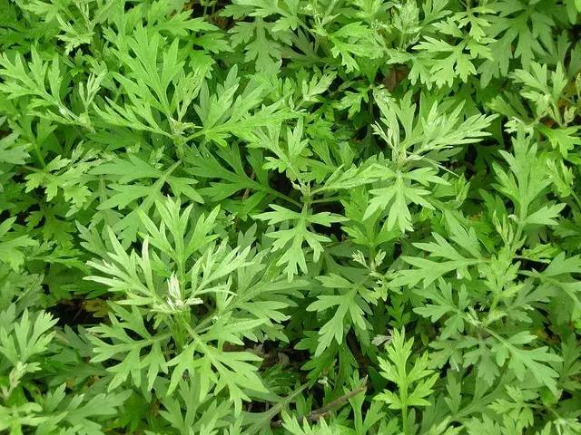 | 艾草 | 萧茅、冰台、遏草、香艾、蕲艾、艾萧、艾蒿、艾蒿、蓬藁、艾﹑灸草﹑医草﹑黄草﹑艾绒 | 分布于蒙古、朝鲜  、俄罗斯和中国；分  布广，在中国除极干旱  与高寒地区外，几乎遍  遍中国。日本有栽培。 | 生于低海拔至中海拔地区的荒地、路旁河边及山坡等地，也见于森林草原及草原地区，局部地区为植物群落的优势种。 | 夏 | 辛、苦，温；  有小毒 | 入脾、肝、肾经 | 散寒止痛，温经止血。用于少腹冷痛，经寒不调，宫冷不孕，吐血，衄血，崩漏经多，妊娠下血；外治皮肤瘙痒。醋艾炭温经止血。用于虚寒性出血。
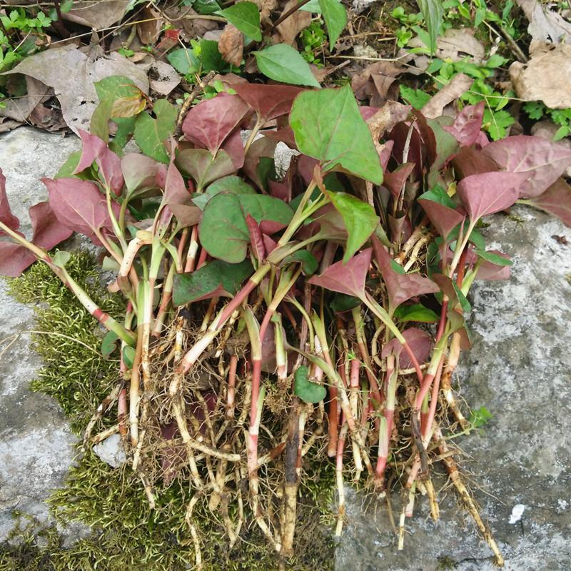 | 鱼腥草 | 侧耳根、猪鼻孔、臭草、鱼鳞草 | 产于江苏、浙江、江西、安徽、四川、云南、贵州、广东、广西等。 | 生湿地，山谷阴处。 | 夏 | 辛，微寒 | 归肺经 | 清热解毒，消痈排脓，利尿通淋。用于肺痈吐脓，痰热喘咳，热痢，热淋，痈肿疮毒。
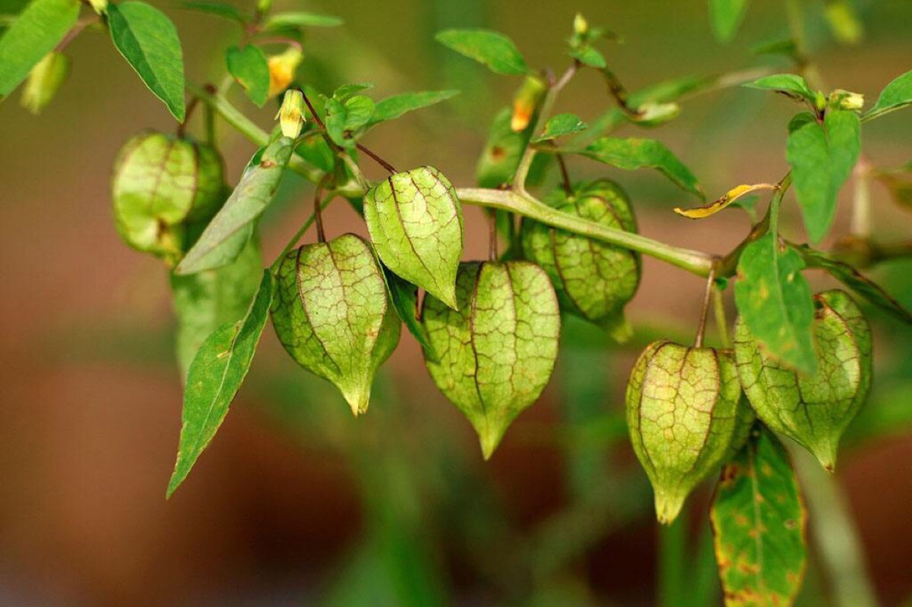 | 灯笼草 | 打头泡、泡泡草、心不干、爆卜草、灯笼泡、鬼灯笼、打卜草 | 分布于中国广东、陕西，甘肃，山西，河北，河南，山东，浙江，江苏，安徽，福建，江西，湖南，湖北，广西，贵州，四川，云南及西藏东部。 | 灯笼草喜温暖、湿润、半日以上光照环境。 | 夏、秋 | 苦，寒，微甘 | / | 清热，行气，止痛，消肿。治感冒，痄腮，喉痛，咳嗽，腹胀，疝气，天疱疮。
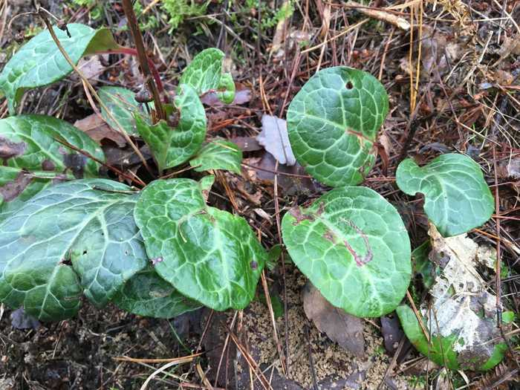 | 鹿衔草 | 鹿衔草、小秦王草、破血丹、纸背金牛草、大肺筋草、红肺筋草 | 我国大部地区分布。 | 生于山地阔叶林或灌丛下。主产于长江流域及其以南。 | 全年均可 | 甘、苦，温 | 归肝、肾经 | 祛风湿，强筋骨，止血。用于风湿痹痛，腰膝无力，月经过多，久咳劳嗽。
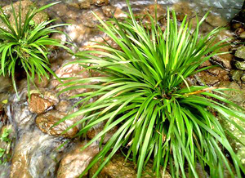 | 石菖蒲 | 菖蒲叶、山菖蒲、水剑草、香菖蒲、药菖蒲 | 分布于亚洲，包括印度东北部、泰国北部、中国、韩国、日本等国 | 喜阴湿环境，在郁密度较大的树下也能生长，但不耐阳光暴晒，否则叶片会变黄。不耐干旱。稍耐寒，在长江流域可露地生长。 | 秋、冬 | 辛、苦，温 | 归心、胃经 | 化湿开胃，开窍豁痰，醒神益智。用于脘痞不饥，噤口下痢，神昏癫痫，健忘耳聋。
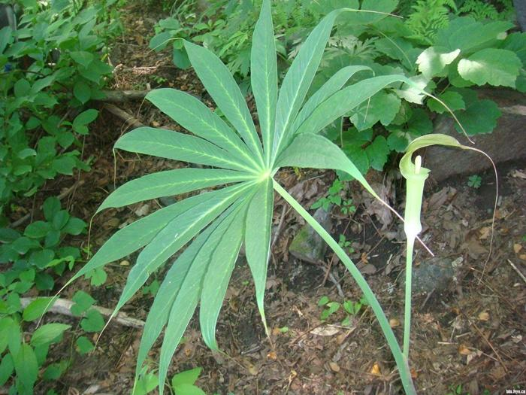 | 天南星 | 南星、白南星、山苞米、蛇包谷、山棒子 | 中国除西北、西藏外，大部分省区都有分布，海拔2700米以下，生于林下、灌丛或草地。日本、朝鲜也有。 | 天南星喜湿润、疏松、肥沃的土壤和环境。 | 秋、冬 | 苦、辛，温；有毒 | 归肺、肝、脾经 | 燥湿化痰，祛风止痉，散结消肿。用于顽痰咳嗽，风痰眩晕，中风痰壅，口眼歪斜，半身不遂，癫痫，惊风，破伤风。生用外治痈肿，蛇虫咬伤。
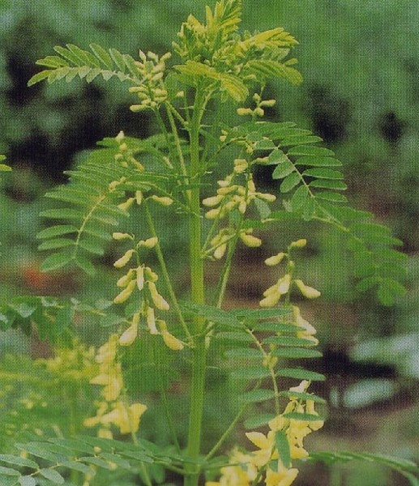 | 黄芪 | 绵芪、绵黄芪 | 分布于俄罗斯和中  国；在中国分布于  东北、华北及西北  （甘肃、四川和西  藏等），中国各  地多有栽培。 | 生长于中温带和暖温带地区，喜日照、凉爽气候，耐旱，不耐涝。有较强的耐寒能力，多生长在山坡中、下部的向阳坡及林缘、灌丛、林间草地、疏林下及草甸等处。 | 春、秋 | 甘，温 | 归肺、脾经 | 补齐固表，托疮生肌。主治体虚自汗，久泻，脱肛，子宫脱垂，慢性肾炎，体虚浮肿，慢性溃疡，疮口久不愈合。
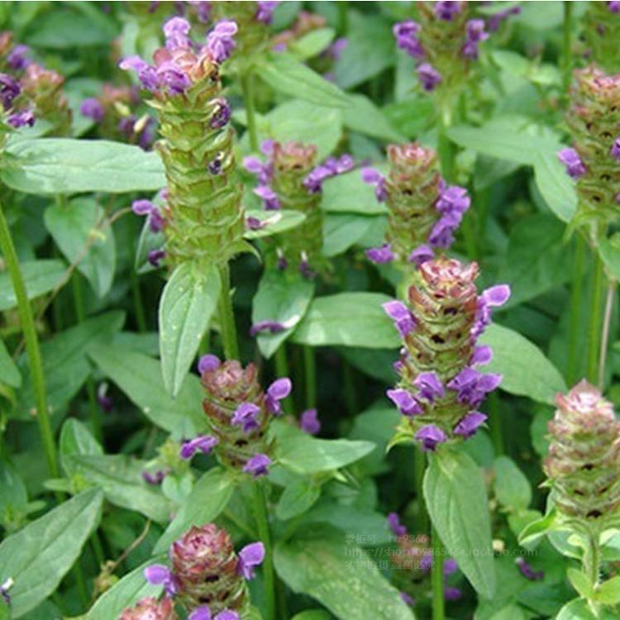  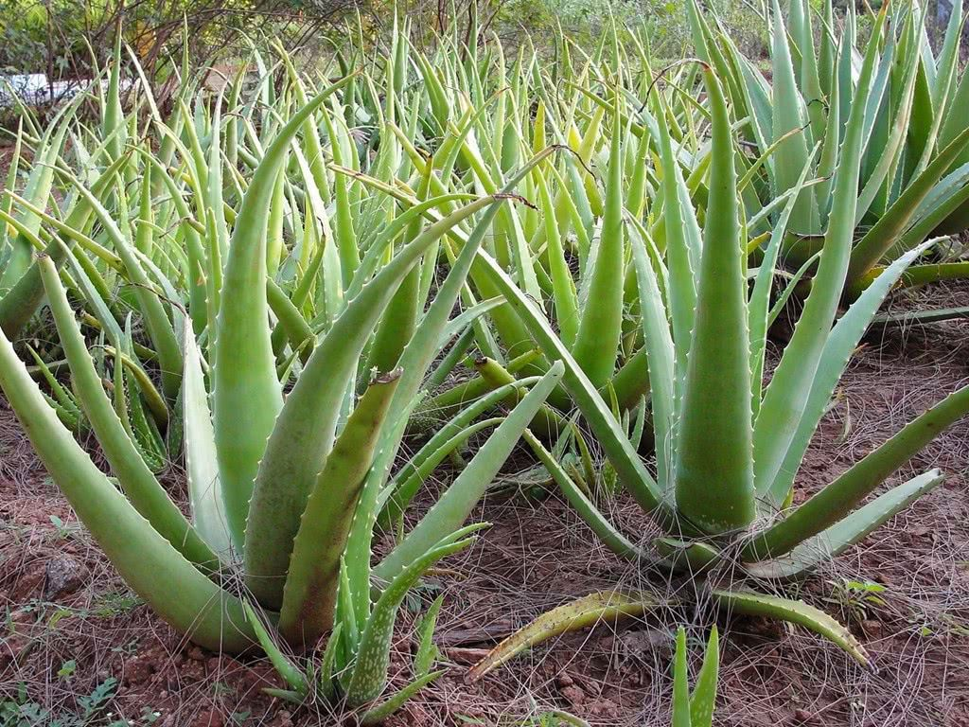 | 芦荟 | 卢会、讷会、象胆、奴会、劳伟 | 芦荟原产于非洲热带干旱地区，分布几乎遍及世界各地。 | 芦荟以透水透气性能好，有机质含量高，喜光，耐半阴 | 种植一年多 | 苦，寒 | 归肝、胃、大肠经 | 清肝热，通便。用于便秘，小儿疳积，惊风；外治湿癣。
 | 夏枯草 | 棒槌草、铁色草、大头花、夏枯头 | 中国主要分布在陕  西，甘肃，新疆，  河南，湖北，湖南  ，江西，浙江，福  建，台湾，广东，  广西，贵州，四川  及云南等省区。 | 夏枯草喜温暖湿润的环境。能耐寒，适应性强，但以阳光充足，排水良好的沙质壤土为好。也可在旱坡地、山脚、林边草地、路旁、田野种植，但低尘易涝地不宜栽培。 | 夏 | 辛、苦、寒 | 入肝、胆经 | 清火，明目，散结，消肿。用于目赤肿痛，目珠夜痛，头痛眩晕，口眼歪斜，筋骨疼痛，肺结核，瘰疬，瘿瘤，乳痈肿痛，乳癌；甲状腺肿大，淋巴结结核，乳腺增生，高血压。
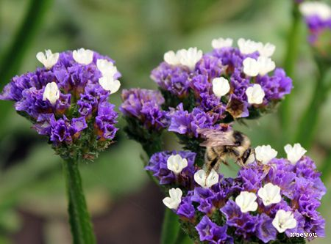 | 补血草 | 海赤芍，鲂仔草，白花玉钱香，海菠菜、海蔓，海蔓荆，匙叶草，华蔓荆，盐云草，匙叶矶松，中华补血草，海罗卜、海金花、土地榆 | 分布于中国滨海各省区 | 沿海潮湿盐土或砂土上。 | 春、秋、冬 | 苦，微咸，  性凉 | / | 活血，止血，清热，利湿，温中健脾。主湿热便血，脱肛，用于月经不调，功能性子宫出血，痔疮出血，胃溃疡，脾虚浮肿。
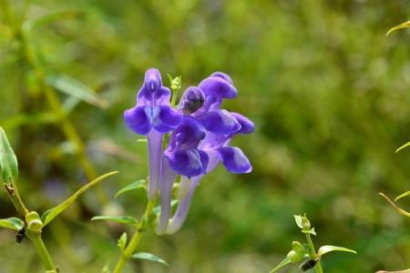 | 黄芩 | 山茶根、黄芩茶、土金茶根 | 分布在山东、陕西  、山西、甘肃四大  产区 | 黄芩野生于山顶、山坡、林缘、路旁等向阳较干燥的地方。 | 春、秋 | 苦，寒 | 归肺、胆、  脾、大肠、  小肠经 | 清热燥湿，泻火解毒，止血，安胎。用于湿温、暑温胸闷呕恶，湿热痞满，泻痢，黄疸，肺热咳嗽，高热烦渴，血热吐衄，痈肿疮毒，胎动不安。
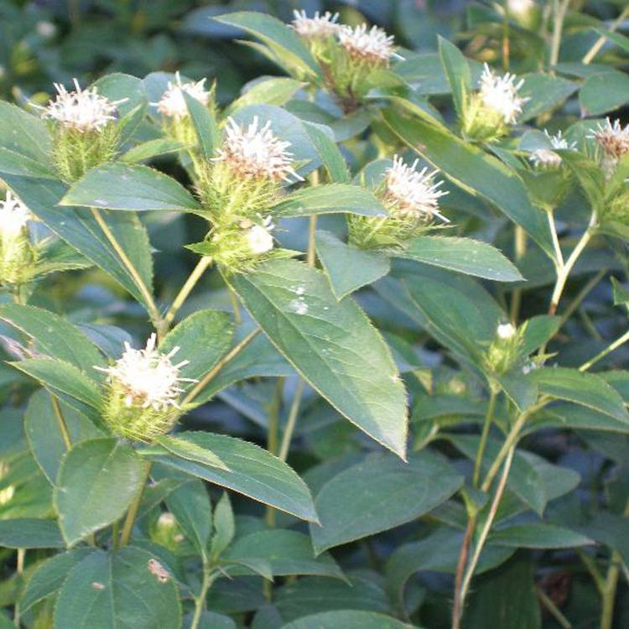 | 苍术 | 赤术、枪头菜 | 中国分布黑龙江、辽宁、吉林、内蒙古、河北、山西、甘肃、陕西、河南、江苏、浙江、江西、安徽、四川、湖南、湖北等地。 | 喜凉爽气候，野生于低山阴坡疏林边、灌木丛中及草丛中。 | 春、秋 | 辛、苦，温 | 归脾、胃、肝经 | 燥湿健脾，祛风散寒，明目。用于脘腹胀满，泄泻，水肿，脚气痿躄，风湿痹痛，风寒感冒，夜盲。
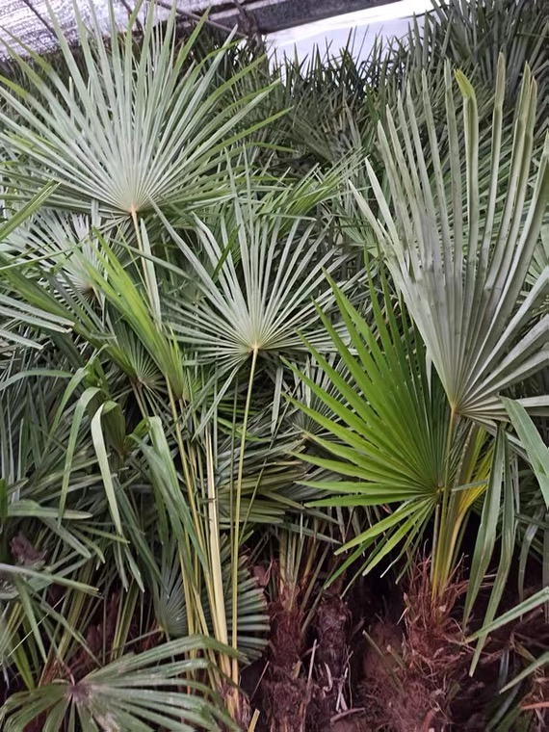 | 棕榈叶 | / | 长江以南各地多有分布 | 栽培或野生；生于村边、庭园、田边、丘陵或山地。 | 夏 | 味苦、涩，  性平 | 归脾、胃经 | 收敛止血，降血压。
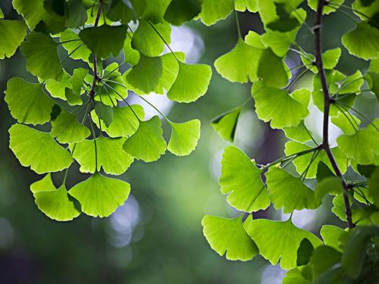 | 银杏叶 | 飞蛾叶、鸭脚子 | 辽宁、浙江、甘肃  、四川、贵州、云  南等地 | 喜生于向阳、湿润肥沃的壤土及沙壤土中为我国特产，一般为人工栽培。 | 秋 | 甘、苦、  涩，平 | 归心、肺经 | 敛肺，平喘，活血化瘀，止痛。用于肺虚咳喘；冠心病，心绞痛，高血脂。
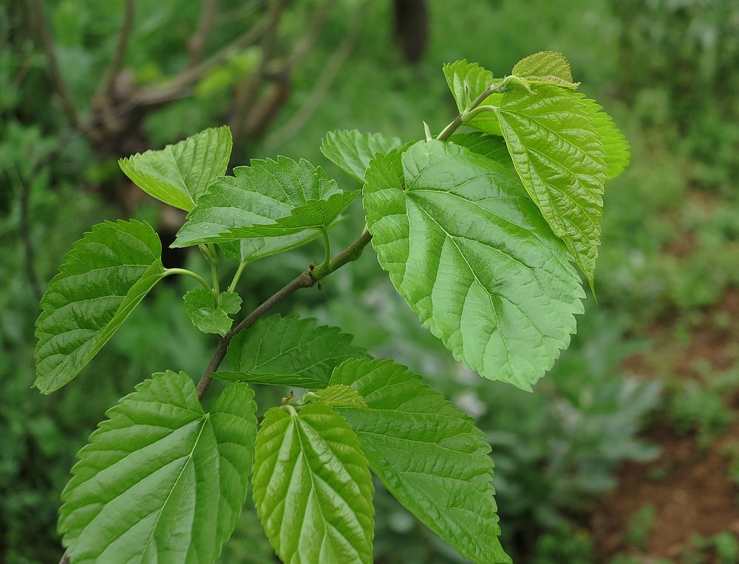 | 桑叶 | 家桑、荆桑、桑椹树、黄桑叶 | 我国南北各地种植  广泛，长江中下游  地区为多。 | 喜光，对气候、土壤适应性都很强。耐寒，可耐-40℃的低温，耐旱，耐水湿，也可在温暖湿润的环境生长。 | 10～11月  初霜后 | 甘、味苦，  性寒 | 归肺、肝经 | 疏散风热，清肺润燥，平肝明目，凉血止血。主风热感冒；风温初起，发热头痛，汗出恶风，咳嗽胸痛；或肺燥干咳无痰；咽干口渴；风热及肝阳上扰；目赤肿痛。
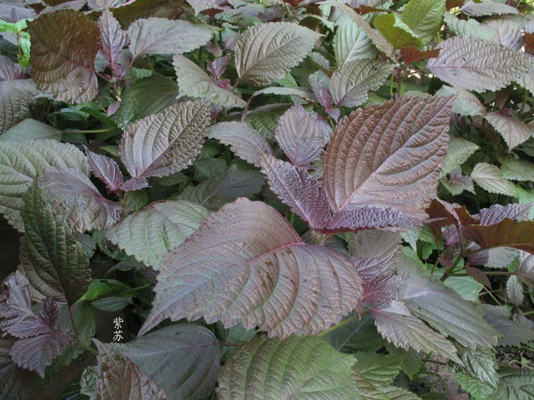 | 紫苏叶 | 苏叶 | 主产于江苏、湖北、广东、广西、河南、河北、山东、山西、浙江、四川等地。 | 紫苏耐瘠薄、适应性强。一般情况下，只要有植物生长的地方紫苏就能生长，但是土质良好、温暖湿润适宜生长的土壤，紫苏生长旺盛、产量更高、品质更好。 | 夏 | 辛，温 | 归肺、脾经 | 解表散寒，行气和胃。用于风寒感冒，咳嗽呕恶，妊娠呕吐，鱼蟹中毒。
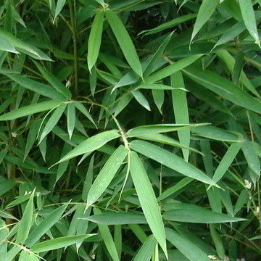 | 竹叶 | 淡竹叶 | 山东、江苏、安徽、浙江、江西、河南、湖北、湖南等省都有栽培。 | 淡竹通常栽植于庭园。 青竿竹多生于平地、丘陵。大头典竹生于山坡、平地工路旁。 | 随时采鲜品入药 | 甘淡，寒 | 归心、肺、胆、胃经 | 清热除烦，生津利尿。治热病烦渴，小儿惊痫，咳逆吐衄，面赤，小便短亦，口糜舌疮。
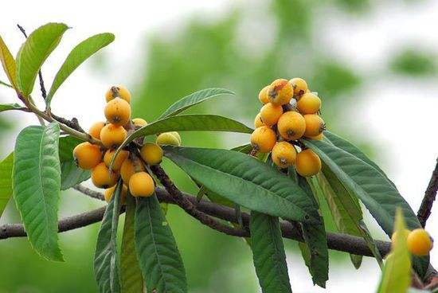 | 枇杷叶 | 卢橘 | 主产广东、江苏、浙江、福建、湖北等地。 | 以红壤山地为主。 | 全年均可 | 苦，微寒 | 归肺、胃经 | 清肺止咳，降逆止呕。用于肺热咳嗽，气逆喘急，胃热呕逆，烦热口渴。
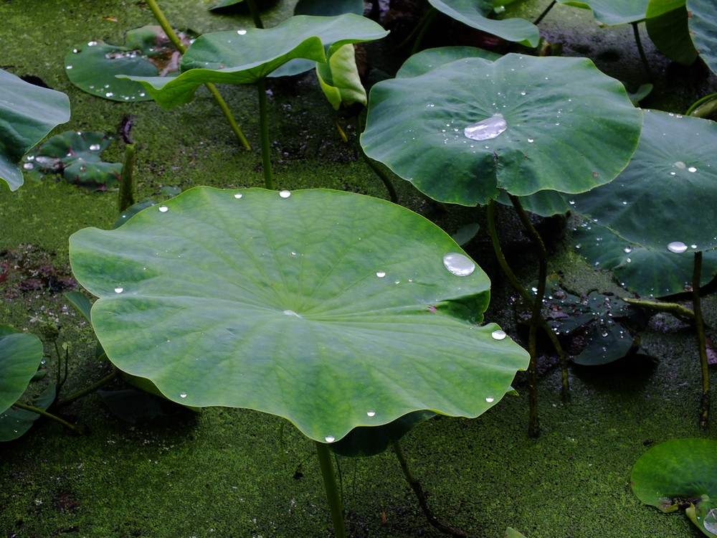 | 荷叶 | 莲叶 | 荷叶一般分布在中亚，西亚、北美，印度、中国、日本等亚热带和温带地区。 | 荷叶是睡莲科多年生具根茎的水生植物，喜温暖、喜水的植物，但水不能淹没荷叶。 | 夏、秋 | 苦，平 | 归肝、脾、胃经 | 清热解暑，升发清阳，凉血止血。用于暑热烦渴，暑湿泄泻，脾虚泄泻，血热吐衄，便血崩漏。荷叶炭收涩化瘀止血。用于多种出血症及产后血晕。
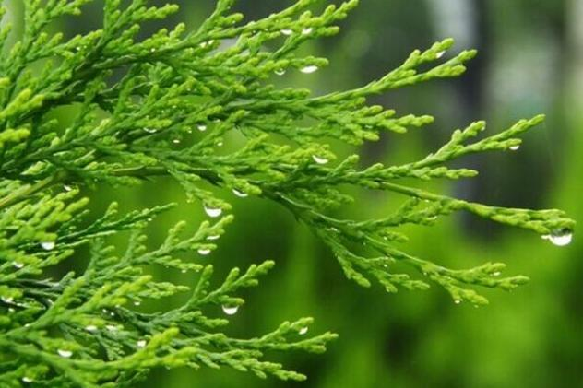 | 侧柏叶 | 扁柏、香柏、柏树、柏子树 | 全国大部分地区有分布。 | 喜生湿润肥沃的山坡。 | 夏、秋 | 苦、涩，寒 | 归肺、肝、脾经 | 凉血止血，生发乌发。用于吐血衄血，咯血，便血，崩漏下血，血热脱发，须发早白。
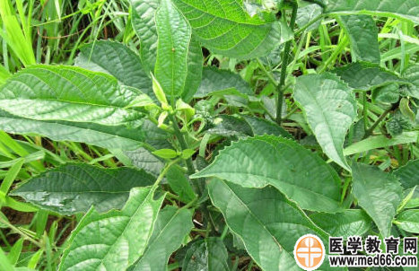 | 大青叶 | 大青、蓝靛叶、板蓝根叶、菘蓝叶、 板蓝叶 | 内蒙古、陕西、河北、山东、浙江、安徽、贵州等。 | / | 夏、秋 | 苦，寒 | 归心、胃经 | 清热解毒，凉血消斑。用于温邪入营，高热神昏，发斑发疹，黄疸，热痢，痄腮，喉痹，丹毒，痈肿。
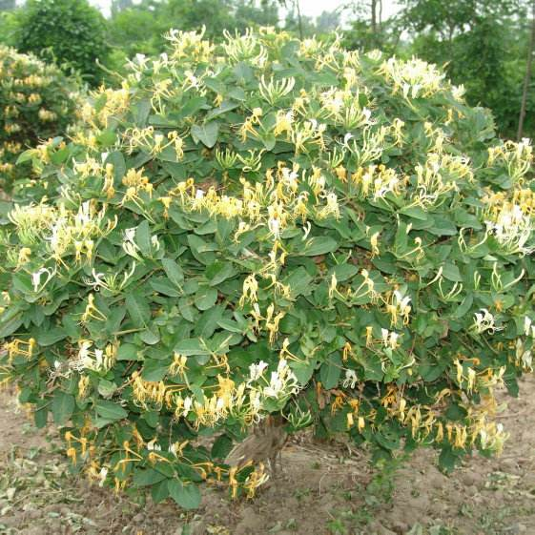 | 金银花 | 忍冬、金银藤、银藤、二色花藤、二宝藤、右转藤、子风藤、鸳鸯藤、二花、双花 | 山东、陕西、河南、河北、湖北、江西、广东等地。 | 生于丘陵、林边、篱旁；多有栽培。 | 夏初 | 甘、寒 | 入肺、心、胃经 | 清热解毒，凉散风热。用于痈肿疔疮，喉痹，丹毒，热毒血痢，风热感冒，温病发热。
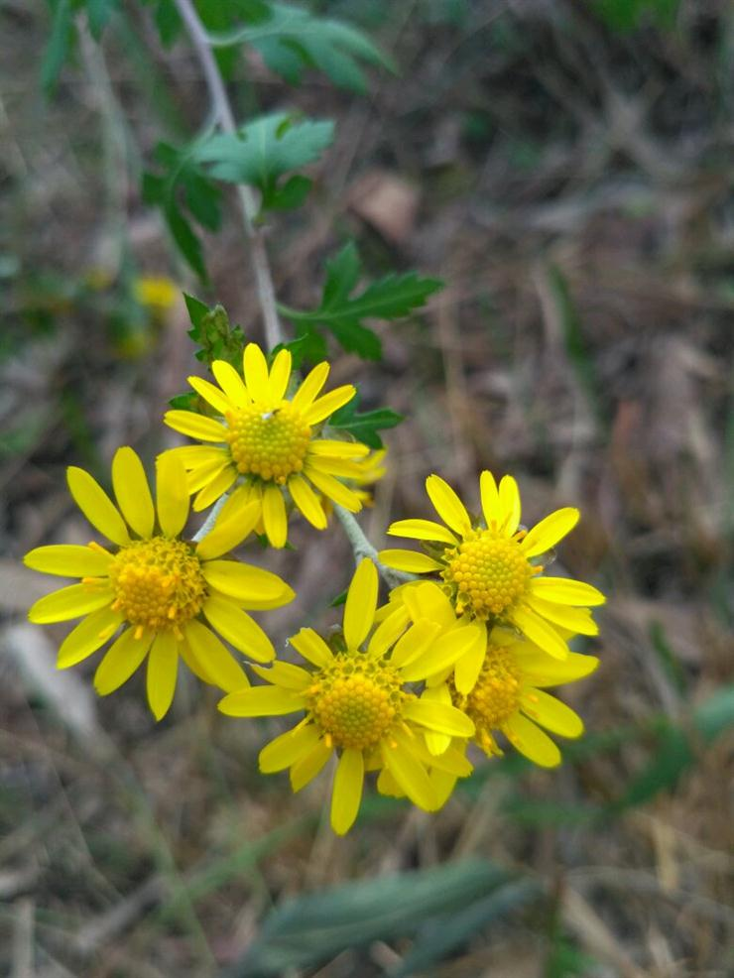 | 野菊花 | 野菊、野黄菊、山菊花、千层菊、黄菊花、苦薏 | 吉林、辽宁、河北、河南、山西、陕西、甘肃等。 | 喜凉爽湿润气候，耐寒。以土层深厚、疏松肥沃、富含腐殖质的壤土栽培为宜。多生于山坡草地、灌丛、河边水湿地，海滨盐渍地及田边、路旁。 | 秋、冬 | 苦、辛、微寒 | 归肝、心经 | 清热解毒，泻火平肝。主疔疮，痈疽，丹毒，湿疹，皮炎，风热感冒，肺炎，白喉，咽喉肿痛，高血压病，目赤肿痛，头痛眩晕。
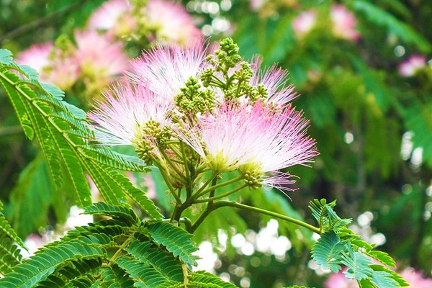 | 合欢花 | 夜合欢、夜合树、绒花树、鸟绒树、苦情花 | 分布于华东、华南  、西南，以中国黄  河流域至珠江流域  各地。 | 生于山坡或栽培。 合欢喜温暖湿润和阳光充足环境，对气候和土壤适应性强，宜在排水良好、肥沃土壤生长，但也耐瘠薄土壤和干旱气候，但不耐水涝。生长迅速。 | 夏 | 甘，平 | 归心、肝经 | 解郁安神。用于心神不安，忧郁失眠。
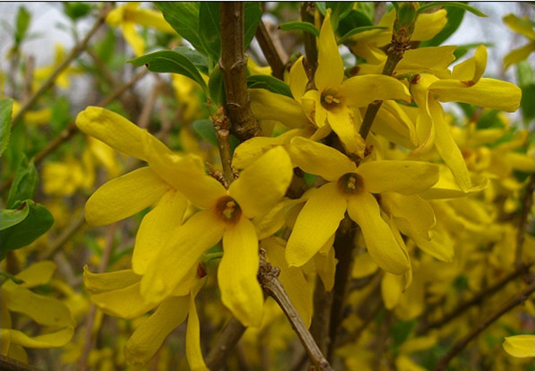 | 连翘 | 连壳、黄花条、黄链条花、黄奇丹、青翘、落翘 | 分布于中国河北、山西、陕西、山东、安徽西部、河南、湖北、四川。 | 多丛生于山野荒坡间，各地亦有栽培。 | 夏  （7、8、9月） | 苦，微寒 | 归肺、心、小肠经 | 清热解毒，消肿散结。用于痈疽，瘰疠，乳痈，丹毒，风热感冒，温病初起，温热入营，高热烦渴，神昏发斑，热淋尿闭。
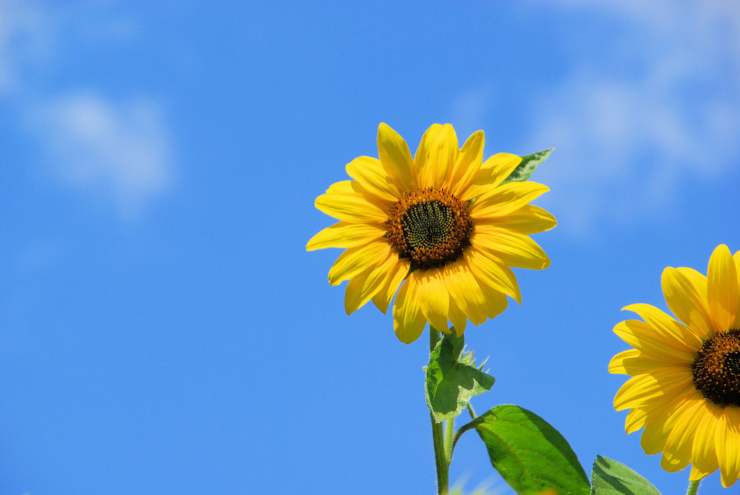 | 向日葵 | 葵花、向阳花、望日葵、朝阳花、转日莲 | 中国向日葵主产区主要分布在黄河以北省份，分布在东北、西北和华北地区 | 野生向日葵栖息地主要是草原以及干燥、开阔的地区。它们沿着路边、田野、沙漠边缘和草地生长 | 夏、秋 | 淡，平 | / | 葵花盘：养肝补肾，降压，止痛。用于高血压，头痛目眩，肾虚耳鸣，牙痛，胃痛，腹痛，痛经。  根、茎髓：清热利尿，止咳平喘。用于小便涩痛，尿路结石，乳糜尿，咳嗽痰喘，浮肿，白带。  子：滋阴，止痢，透疹。用于食欲不振，虚弱头风，血痢，麻疹不透。  叶：截疟。用于疟疾；外用治烫火伤。
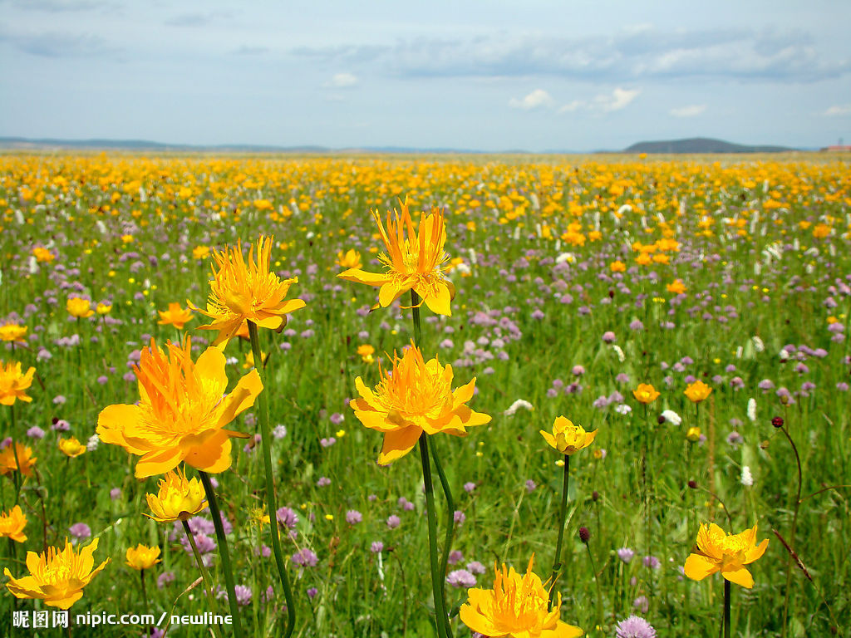 | 金莲花 | 金梅草、金疙瘩 | 分布于山西、河南北部、河北、内蒙古东部、辽宁和吉林的西部。 | 喜冷凉湿润环境，多生长在海拔1800米以上的高山草甸或疏林地带。 | 夏 | 苦，凉 | / | 清热解毒。用于急、慢性扁桃体炎，急性中耳炎，急性鼓膜炎，急性结膜炎，急性淋巴管炎。
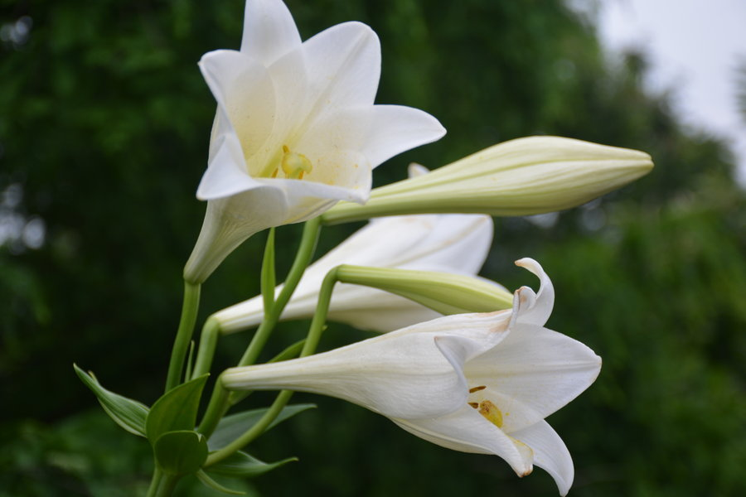 | 百合花 | / | 分布于河北、山西、陕西、安徽、浙江、江西、河南、湖北、湖南等地。 | 喜温暖湿润和阳光充足环境。较耐寒，怕高温和湿度大。 | 夏 | 性微寒平，味甘微苦 | 归肺经 | 润肺，清火，安神。治咳嗽，眩晕，夜寐不安，天疱湿疮。
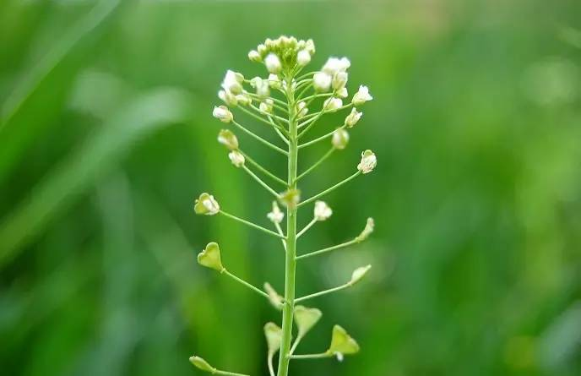  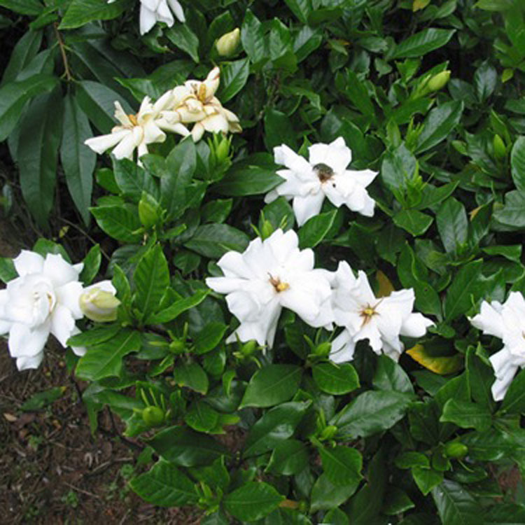 | 栀子 | 黄果子、山黄枝，黄栀，山栀子，水栀子、越桃，木丹，山黄栀 | 江西、河南、湖北、浙江、福建、四川等。 | 性喜温暖湿润气候，好阳光但又不能经受强烈阳光照射，适宜生长在疏松、肥沃、排水良好、轻粘性酸性土壤中，抗有害气体能力强，萌芽力强，耐修剪。 | 果：秋  （9～11 月）  根：夏秋 | 苦，寒 | 归心、肺、三焦经 | 果实：泻火除烦，清热利尿，凉血解毒。用于热病心烦，黄疸尿赤，血淋涩痛，血热吐衄，目赤肿痛，火毒疮疡；外治扭挫伤痛。  根：泻火解毒，清热利湿，凉血散瘀。用于传染性肝炎，跌打损伤，风火牙痛。
 | 荠菜花 | 荠花、地米花 | 全国各地均有分布或栽培 | / | 春（4~5月） | 甘,凉 | 大肠经 | 凉血止血；清热利湿。主痢疾；崩漏；尿血；叶血；咯血；衄血；小儿乳积；赤白带下.
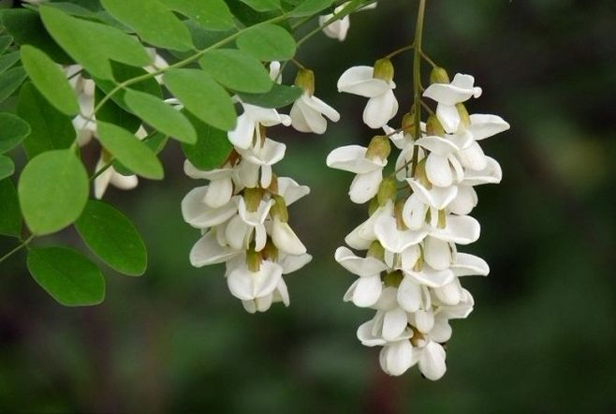  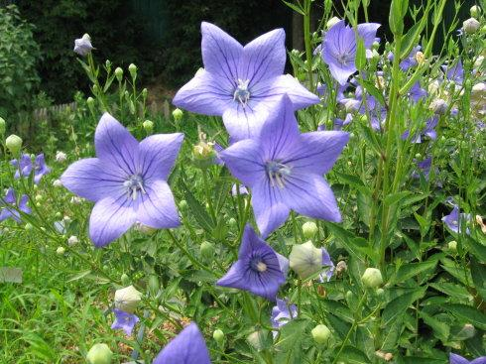 | 桔梗 | 包袱花、铃当花、道拉基 | 中国、朝鲜半岛、日本和西伯利亚东部 | 喜凉爽气候，耐寒、喜阳光。宜栽培在海拔1100m以下的丘陵地带。 | 春、秋 | 苦、辛，平 | 归肺经 | 宣肺，利咽，祛痰，排脓。用于咳嗽痰多，胸闷不畅，咽痛，音哑，肺痈吐脓，疮疡脓成不溃。
 | 槐花 | 洋槐花、金药树、护房树、豆槐、槐米 | 原产我国北部，尤以黄土高原及东北、华北平原最为常见，我国南北各地普遍栽培。日本、朝鲜及越南亦有分布。 | 温带树种，喜欢光，喜干冷气候，但在高温高湿的华南也能生长。 | 夏 | 苦，微寒 | 归肝、大肠经 | 凉血止血，清肝泻火。用于便血，痔血，血痢，崩漏，吐血，衄血，肝热目赤，头痛眩晕。
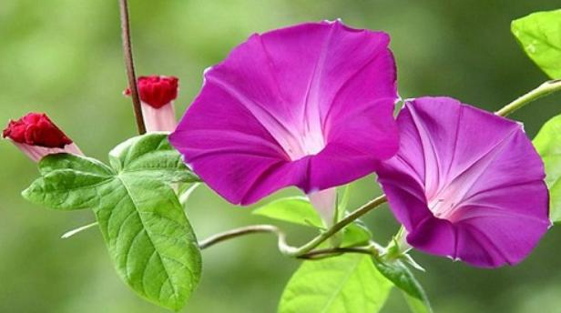 | 牵牛子 | 牵牛、黑丑、白丑、二丑、喇叭花子 | 原产于热带地区，全国各地有分布。 | 生于山野灌丛中、村边、路旁；喜气候温和、光照充足、通风适度，不怕高温酷暑。 | 秋 | 苦、寒，有毒 | 归肺、肾、大肠经 | 泻水通便，消痰涤饮，杀虫攻积。用于水肿胀满，二便不通，痰饮积聚，气逆喘咳，虫积腹痛，蛔虫、绦虫病。
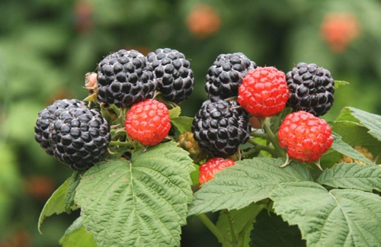  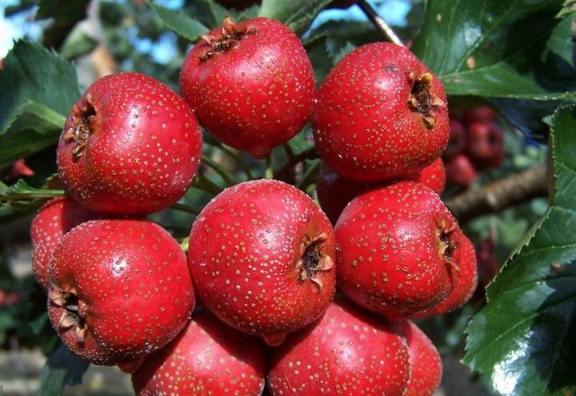 | 山楂 | 酸梅子、山梨、山里果子、酸枣，鼻涕团、柿楂子、红果、红果子、山林果 | 黑龙江、辽宁、河  南、山东、吉林、  山西、河北等 | 生于山坡林边或灌木丛中。海拔100-1500米。 | 秋 | 酸、甘，  微温 | 归脾、胃、肝经 | 消食健胃，行气散瘀。用于肉食积滞，消化不良，小儿疳积，细菌性痢疾，肠炎，胃脘胀满，泻痢腹痛，瘀血经闭，产后瘀阻，心腹刺痛，恶露不尽，疝气疼痛；高脂血症。焦山楂消食导滞作用增强。用于肉食积滞，泻痢不爽。
 | 覆盆子 | 覆盆、乌藨子、小托盘、竻藨子 | 分布安徽、江苏、  浙江、江西、福建  等地。 | 覆盆子生山地杂木林边、灌丛或荒野，海拔500-2000米。在山坡、路边阳处或阴处灌木丛中常见。 | 夏 | 甘酸，平 | 入肝、肾二经 | 补肝肾，缩小便，助阳，固精，明目。治阳痿，遗精，溲数，遗溺，虚劳，目暗。
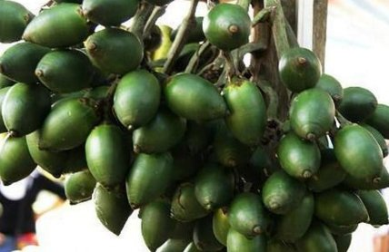 | 槟榔 | 榔玉、宾门、青仔、国马、槟楠、尖槟、鸡心槟榔 | 亚洲热带地区广泛栽培 | 槟榔属温湿热型阳性植物，喜高温、雨量充沛湿润的气候环境。常见散生于低山谷底、岭脚、坡麓和平原溪边热带季雨林次生林间。 | 春、夏、秋 | 苦、辛，温 | 归胃、大肠经 | 杀虫消积，降气，行水，截疟。用于绦虫、蛔虫、姜片虫病，虫积腹痛，积滞泻痢，里急后重，水肿脚气，疟疾。
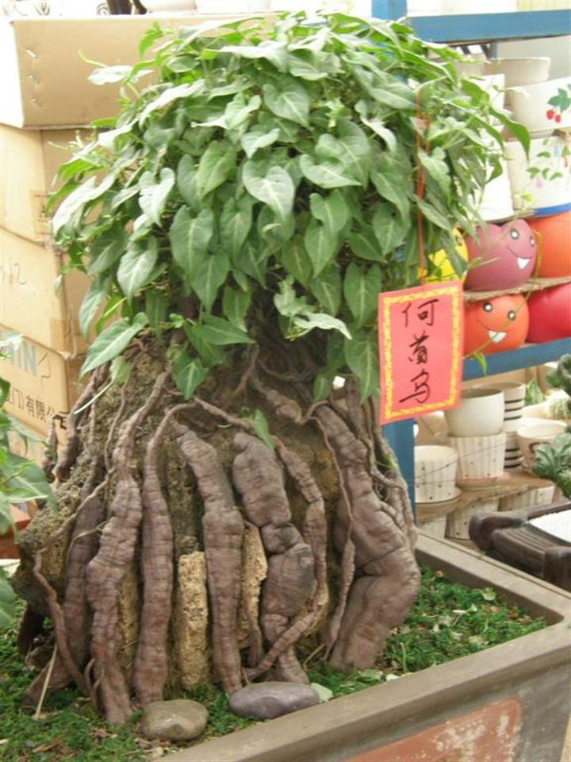 | 何首乌 | 首乌、赤首乌、铁秤砣、红内消 | 产陕西南部、甘肃南部、华东、华中、华南、四川、云南及贵州。日本也有分布。 | 生山谷灌丛、山坡林下、沟边石隙，海拔200-3000米。 | 秋、冬 | 苦、甘、涩，温 | 归肝、心、肾经 | 解毒，消痈，润肠通便。用于瘰疠疮痈，风疹瘙痒，肠燥便秘；高血脂。
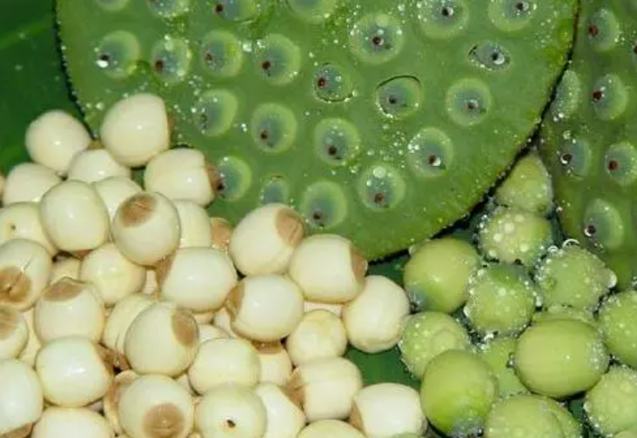 | 莲子 | 藕实、水芝丹、莲实、莲蓬子、莲肉 | 我国南北各省 | 自生或栽培在池塘或水田内。 | 秋 | 甘、涩，平 | 归脾、肾、心经 | 补脾止泻，益肾涩精，养心安神。用于脾虚久泻，遗精带下，心悸失眠。
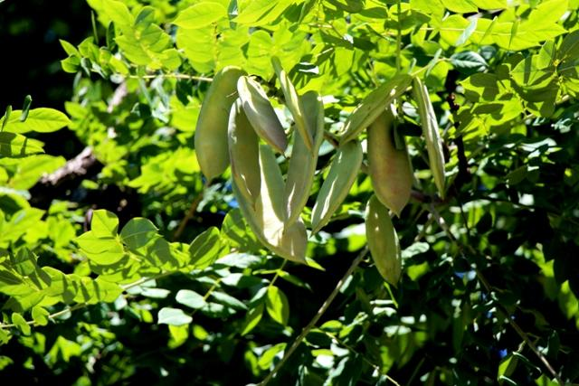 | 皂荚 | 皂荚树、皂角、猪牙皂、牙皂 | 产中国河北、山东、河南、山西、陕西、甘肃、江苏、安徽、浙江、江西、湖南、湖北、福建、广东、广西、四川、贵州、云南等省区。 | 皂荚喜光，稍耐荫， 生于山坡林中或谷地、路旁，海拔自平地至2500米。常栽培于庭院或宅旁。 | 夏、秋、冬（5~12月） | 辛、温，微毒 | / | 祛风痰，除湿毒，杀虫。治中风口眼歪斜，头风头痛，咳嗽痰喘，肠风便血，下痢噤口，痈肿便毒，疮癣疥癞。
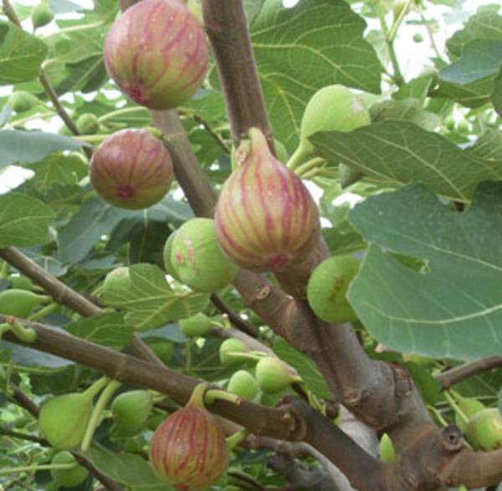 | 无花果 | 文先果、奶浆果、树地瓜、映日果、明目果、密果 | 无花果分布于地中海沿岸，从土耳其至阿富汗；中国唐代即从波斯传入，南北方均有栽培，新疆南部尤多。 | 喜温暖湿润气候，耐瘠，抗旱，不耐寒，不耐涝。 | 夏、秋  （7～10月） | 甘，性凉 | 归肺、胃、大肠经 | 清热生津；健脾开胃；解毒消肿。主咽喉肿痛；燥咳声嘶；乳汁稀少；肠热便秘；食欲不振；消化不良，泄泻痢疾；痈肿；癣疾。
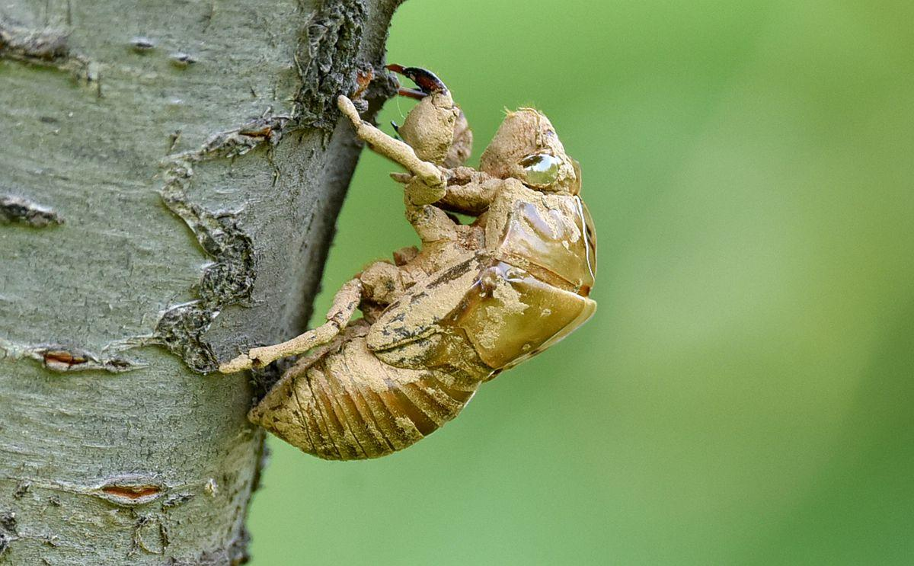 | 蝉蜕 | 蝉退、蝉衣、虫蜕、蝉壳、蚱蟟皮、知了皮，金牛儿 | 主产山东、河南、河北、湖北、江苏、四川，安徽等地。以山东产量较大。 | / | 夏、秋 | 甘，寒 | 归肺、肝经 | 散风除热，利咽，透疹，退翳，解痉。用于风热感冒，咽痛，音哑，麻疹不透，风疹瘙痒，目赤翳障，惊风抽搐，破伤风。
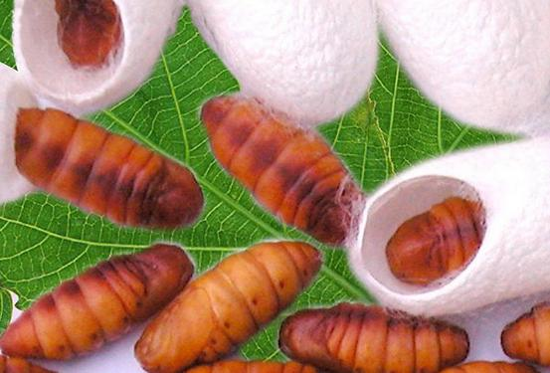 | 蚕蛹 | 茧蛹 | 分布很广。 | / | 夏、秋 | 味甘、咸，性平 | 脾；胃经 | 杀虫疗疳；生津止渴。主肺痨；小儿疳积；发热；蛔虫病；消渴
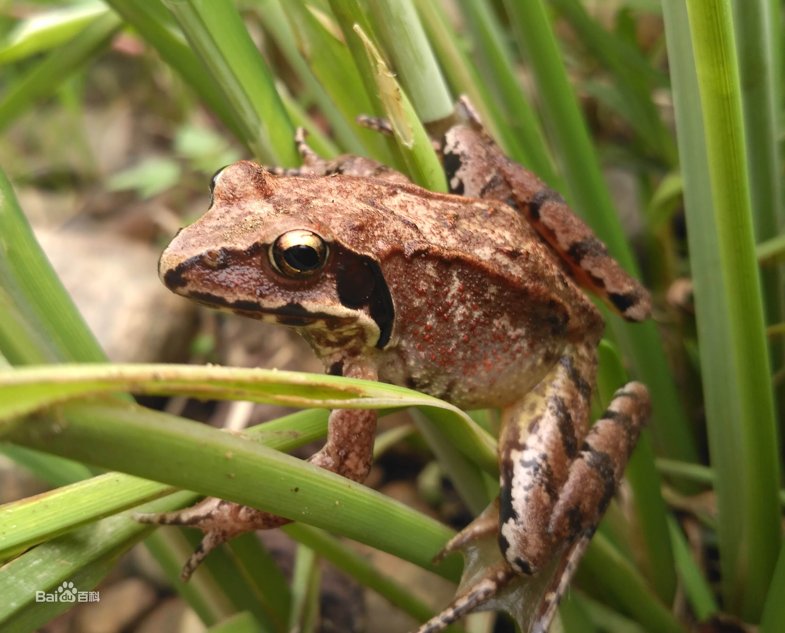 | 哈士蟆 | 哈什蟆、红肚田鸡、蛤蚂、田鸡、雪哈、蛤蟆、吧拉蛙 | 产于四川、黑龙江、吉林、辽宁，内蒙古等地。 | / | 白露节前后 | 咸、凉，无毒 | 归肺、肾二经 | 养肺滋肾。治虚劳咳嗽。
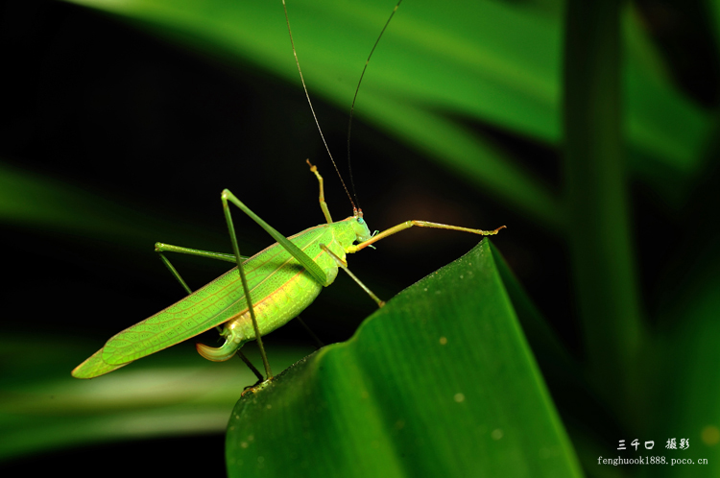 | 蚱蜢 | 蚂蚱、油蚂蚱、草蜢子 | 我国大部分地区均有分布。 | 栖息于草地、农田；活动于稻田、堤岸附近。 | 夏、秋 | 味辛、甘，性温 | 肺、肝、脾经 | 祛风解痉；止咳平喘。主小儿惊风，破伤风；百日咳；哮喘。
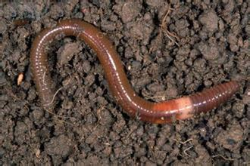 | 地龙 | 蚯蚓、蛐蟮、曲虫、土蟺、赤虫 | 分布于福建、广东、广西等地。 | 生于潮湿、疏松之泥土中。 | 春、夏、秋 | 咸，寒 | 归肝、脾、膀胱经 | 清热定惊，通络，平喘，利尿。用于高热神昏，惊痫抽搐，关节痹痛，肢体麻木，半身不遂，肺热喘咳，尿少水肿，高血压。
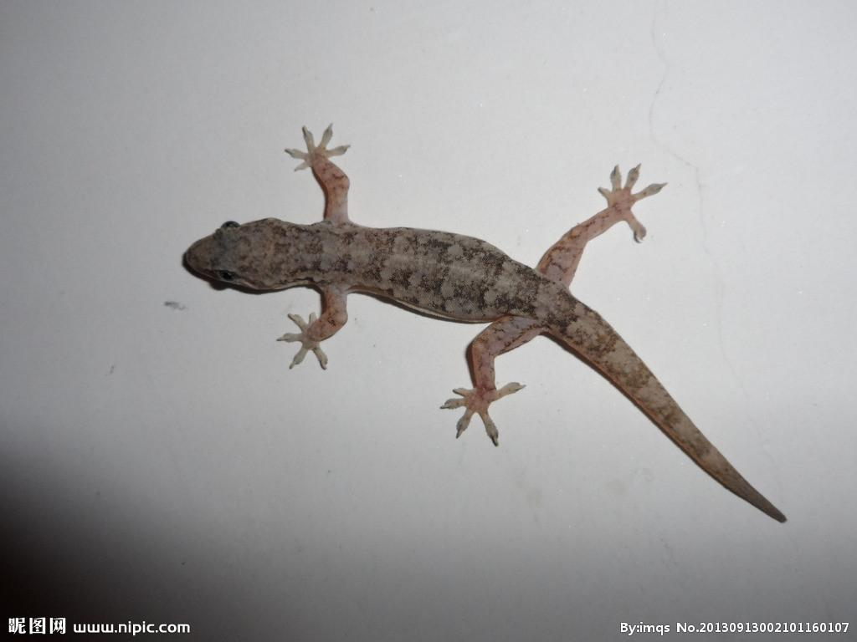 | 壁虎 | 守宫、爬壁虎、爬墙虎、蝎虎、天龙 | 分布华北一带。 | 栖于壁间、榆下等隐僻处，夜间出入于天花板及墙壁上，捕食蚊、蝇等昆虫。 | 夏、秋 | 咸、寒，有小毒 | 肝经 | 祛风，活络，散结。用于中风瘫痪，风湿关节痛，骨髓炎，淋巴结结核，肿瘤。
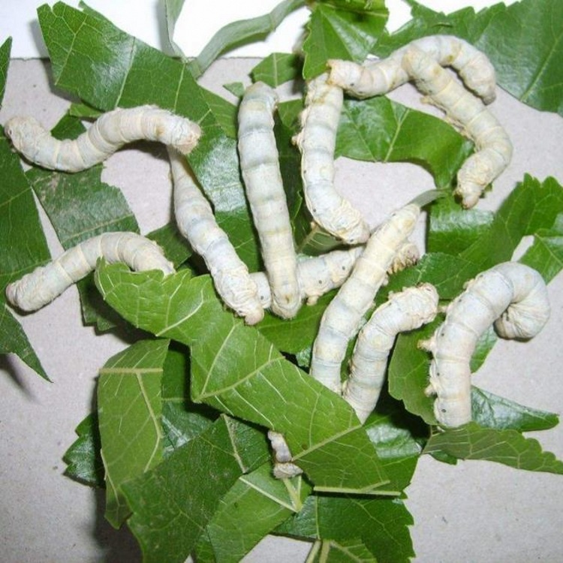 | 僵蚕 | 白僵蚕、僵虫、天虫 | 分布于江苏、浙江、四川、广东等地。 | / | 春、秋 | 咸、辛，平 | 归肝、肺、胃经 | 祛风定惊，化痰散结。用于惊风抽搐，咽喉肿痛，皮肤瘙痒，颌下淋巴结炎，面神经麻痹。
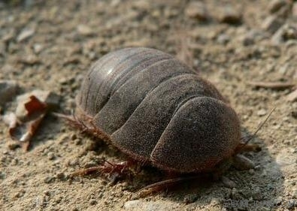 | 土鳖虫 | 地鳖虫、土元、地乌龟 | 分布于河北、陕西、甘肃、青海、山东、河南、江苏、浙江、湖南等地。 | 喜生活于阴湿的松土中，怕阳光，昼伏夜出。冬末与早春为冬眠期。夏秋两季繁殖最强。 | 夏、秋 | 咸，寒；有小毒 | 归肝经 | 破瘀血，续筋骨。用于筋骨折伤，瘀血经闭，症瘕痞块。

